华南师范大学本科生实验报告

姓名＿ 何子浩 学号 20192133046
院系＿计算机学院＿ 专业＿ 人工智能 ＿
年级 2019 班级＿6班＿
实验时间 ＿2020＿年＿10＿月＿29＿日
实验名称＿ 学生通讯录管理系统＿
课程名称＿＿数据结构实验＿＿＿＿

华南师范大学教务处编印

华南师范大学本科生实验报告
实验课程：数据结构实验
实验名称：学生通讯录管理系统
一、实验内容
- 基本内容
- 利用二叉链式存储结构来实现；
2．系统的菜单功能项如下：
1------新建学生通讯录（以层次遍历的方式进行学生信息的输入）
2------向学生通讯录插入学生信息
3------在通讯录中查询学生信息（按学号查询）
4------在通讯录中查询学生信息（按姓名查询）
5------在通讯录中查询学生信息（按电话号码查询）
6------在通讯录删除学生信息（先按上述3-5的查询方式定位被删除学生）
7------输出年龄最小的学生信息
8------在屏幕中输出全部学生信息（可以选择是以前序、中序、后序遍历的方式）
9------从文件中读取通讯录信息
10------向文件写入学生通讯录信息
11-----退出

- 拓展内容
用QT creator设计界面。

二、实验目的
  - 加深对二叉树的遍历操作及实现算法的理解，以便在解决实际问题中灵活运用它们。
  - 熟悉利用递归的方法编写对二叉树这种递归数据结构进行处理的算法。
  - 熟悉利用非递归方法编写对二叉树进行遍历应用的算法。

三、实验文档：
（1）基础编码思路：
考虑使用二叉链式结构存储数据，先分别定义二叉链式结点的结构体、二叉链树、学生类以及系统类，先声明所有涉及到的方法，再分别进行定义。其中结点结构体包含数据域和指针域；学生类包括私有属性姓名、性别、学号等基本信息；系统类则包括对二叉链式树操作封装后的功能函数，最后设计主菜单也没，对输入的有效命令能执行对应的操作。

（2）程序UML图
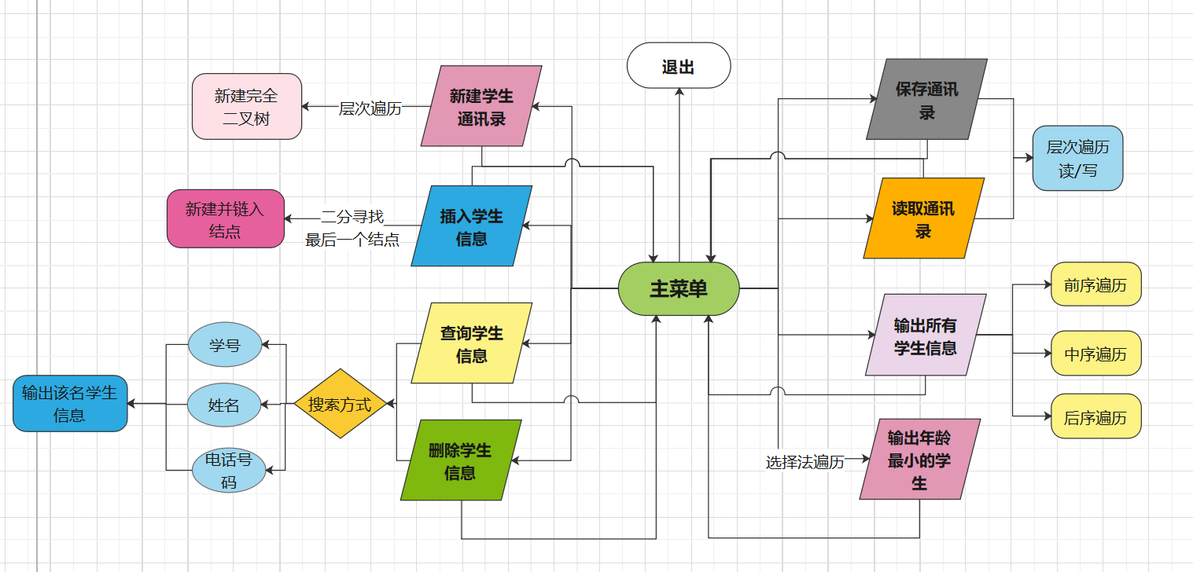
（3）程序结构体/类
Student(学生结构体)
属性 | 方法
char name[20]: 姓名 | 重载对char型数据的==运算符
char sex[3]: 性别 | 重载对unsigned型数据的==,>,<的运算符
char number[21]: 学号
unsigned birthday[3]:
生日(分别是年、月、日)
char phonenum[12]: 手机号码
char addr[50]: 地址

BinTreeNode<T>(二叉树的链表结点)
属性 | 方法
T data: 数据域
BinTreeNode<T> *child[2]:
左子女、右子女链域

CompleteBinaryTree<T>(完全二叉链式树)
属性 | 方法
protected unsigned size:  二叉树的结点数 | protected BinTreeNode<T> *Parent(BinTreeNode<T> *subTree, BinTreeNode<T> *current):  使用前序遍历递归返回current结点的父节点，若为根则返回NULL
protected BInTreeNode<T> *root:  二叉树的根指针 | protected BinTreeNode<T> *Parent(unsigned n) const:  返回完全二叉树中编号为n的结点父节点，若为根节点返回NULL；  #考虑完全二叉树的特性，采用循环折半搜索。先计算编号为n的父结点的编号为m，然后计算树高，根据树高计算父节点所在层的第一个结点编号start与最后一个结点的编号end和，除以2并向下取整为middle，m和middle比较，若小于等于则进入左子树，否则进入右子树，更新end为middle，循环直至找到编号m结点。算法时间复杂度为O(log2(n))
protected const unsigned DATA_SIZE:  T 数据类型的大小 | protected BinTreeNode<T> *copy(BinTreeNode<T> *orignode):  采用后序遍历，从orignode开始递归复制整棵树
protected BinTreeNode<T> *find(BinTreeNode<T> *&subTree, const Y &x) const:
采用前序遍历，从subTree为根的树开始寻找，寻找关键码为x的结点，函数为真返回该结点
protected void destroy(BinTreeNode<T> *&subTree):
删除以subTree为根的整棵树
protected void preOrder(BinTreeNode<T> *subTree, void (*visit)(BinTreeNode<T> *current)):
前序遍历
protected void inOrder(BinTreeNode<T> *subTree, void (*visit)(BinTreeNode<T> *current)):
中序遍历
protected void postOrder(BinTreeNode<T> *subTree, void (*visit)(BinTreeNode<T> *current)):
后序遍历
protected void CreateBinTree(istream &in, BinTreeNode<T> *&subTree, unsigned n):
层次遍历建树，in为输入流，subTree为开始建树的结点，n为新建结点数
bool remove(BinTreeNode<T> *current):
移除current结点，成功返回true，否则返回false；
实现方法为使用保护方法find找到需要删除的结点，然后调用保护放Parent函数找到最后一个结点，将其数据域替换删除的结点数据域，最后删除最后一个结点。时间复杂度为：O(log2(n)+n)
public BinTreeNode<T> *Parent (BinTreeNode<T> *current):
调用保护方法Parent返回current的父节点
public BinTreeNode<T> *LeftChild(BinTreeNode<T> *current):
返回current的左子女
public BinTreeNode<T> *RightChild(BinTreeNode <T> *current):
返回current的右子女
public BinTreeNode<T> *getRoot() const:
返回根节点指针的拷贝
public BinTreeNode<T> *find(const Y &x):
调用保护方法find寻找指定结点，并返回该节点地址，无则返回NULL
public unsigned Height(BinTreeNode<T> *current) const:
返回树高（ceil(log2(size+1))）
public unsigned Height() const:
使用后序遍历递归返回subTree子树的高度
public unsigned Size() const:
返回当前结点数
public bool isEmpty() const:
判根空否
public void preOrder(void (*visit)(BinTreeNodet<T> *current)):
前序遍历，visit为访问函数，下二同
public void inOrder(void (*visit)(BinTreeNodet<T> *current)):
中序遍历
public void postOrder(void (*visit)(BinTreeNodet<T> *current)):
后序遍历
public void leverOrder(void (*visit)(BinTreeNodet<T> *current)):
层次遍历
public void CreateBinTree(istream &in, unsigned n):
层次遍历其创建树，n为新建结点数
public void insert(const T &item):
将数据域为item的结点插入树中；
实现方法：调用保护方法Parent找到第一个没有子女的结点或只有左子女的结点、新建结点并链入该结点的子女
public bool remove(const Y &x):
移除关键码为x的结点
public bool save(const char *path) const:
将二叉树以层次遍历的方式存入路径为path的二进制文件(dat)中，文件开头先写入”0xA0B0C0”标识符，写入成功返回true，否则为false
public bool load(const char *path):
将二叉树从路径为为path的二进制文件(dat)中导入生成二叉树，建树前先读取”0xA0B0C0”标识符确保该文件是否有效，读取成功返回true，否则返回false

System(系统类)
属性 | 方法
protected CompleteBinaryTree<T> *bt:  完全二叉树类指针 | friend getData<T>(T &item, string format = “.+”, string input_prompt = ””, string error_promt = “不是有效的格式，请重新输入:”):  使用正则表达式，读取基本数据类型的函数
public void create():
调用二叉树的createBinaryTree方法，新建学生通讯录(以层次遍历的方式进行学生信息的输入)
public void insert():
调用二叉树的insert方法，向学生通讯录插入学生信息
public void searchByNumber():
在通讯录中查询学生信息(按学号查询)
public void searchByName():
在通讯录中查询学生信息(按姓名查询)
public void searchByPhonenum():
在通讯录中查询学生信息(按电话号码查询)
public del():
在通讯录删除学生信息(先按上述3-5的查询方式定位删除学生(真删除));
函数先要求输入以何种方式查询信息，采用二维数组执行相应查询并删除
public void displayYoungestStudent():
输出年龄最小的学生信息；
实现方式是采用层次遍历+选择法(重载了学生结构体的比较运算符)寻找年龄最小的学生。每次按年、月、日一次比较，若前者数值较小(年长)直接跳过，否则是指成为当前学生年龄最小的结点。该函数遍历整棵二叉树，但只输出第一个找到的出生日期最早的学生信息。
public void display():
在屏幕中输出全部学生信息(可以选择是以谦虚、中序、后序遍历的方式)
public void readFromFile():
调用load方法，从文件中读取通讯录信息
public void wrieToFile():
调用save方法，向文件写入通讯录信息
public createData():
生成n个数据

（2）图形界面设计思路：
设计一个主窗口，通过菜单栏的方式将所有功能折叠一起，并对每一项涉及输入或输出操作的功能都设计一个交互UI，考虑部分功能的重叠，这些功能会使用同一个ui；
除了根据QT类型修改部分C++源文件的部分数据类型，以及修改文件读写方式，其他内容嵌入QT项目中；
Createwindow.h: 新建通讯录窗口
Displaywindow.h: 显示所有学生信息、输出年龄最小的学生的窗口
SearchWindow.h: 查询学生信息的窗口，以Table的形式列出；每次只显示一个学生的信息，可以选择将其从通讯录中删除
Insertwindow.h: 插入学生通讯录信息窗口
Menu.h: 主窗口，包含可选菜单栏，点击弹出相应窗口执行相应操作
以上所有涉及输入信息的输入栏均以正则表达式设置了只允许填写何种类型的数据；
（3）系统的特色：
1.鲁邦性较好：
控制台端能判断用户输入的指令是否合法并作出相应操作，且使用了正则表达式来判断用户输入的数据是否合法，对输入的数据格式进行了严格规定。尽可能地考虑了所有可能出错的情况，并能给出相应对应提示信息。
而UI端的输入框也采用正则表达式限制而不是判断用户的输入，如学号只能输入数字，从根源上解决了因用户的不合法输入导致其他操作如排序可能产生的错误。
2.交互提示充足：
每次用户执行一个操作，都会弹出对话框提示操作是否成功。特别是在执行要操作例如删除操作时，会特别询问是否确认删除。
3.代码可读性和移植性较好：
代码中对每一个函数和变量都进行了注释，在关键代码也有特别批注；系统和结点采用了模板编写，可分别使用；
4.图形界面较为简洁：
对每一项操作的都单独设计了UI，且部件排版都进行了精心设置。
5.采用数组精简代码：
二叉树结点的子女链域采用数组，在某些函数配合数学表达式计算能节省相对多的代码；
（4）系统不足之处：
①在输出年龄最小的学生时只输出第一个找到的年龄最小的学生；二叉树并未编写拷贝构造函数；
②系统图形界面简洁，但主菜单又过于空洞单调。
③在执行部分功能完成时会输出执行的时间，但在操作时间相对长的操作(例如读取或写出较大的数据时)，并没有显示进行的过程(考虑外加显示进度需另外设置计算判断，降低了程序运行时间)。
④程序能对各种可能出现的错误进行了error处理，但没有具体到提示哪一步出错，即只是笼统地告诉用户该操作执行失败。
⑤结点的删除方法是找到树的最后一个结点，用其数据域替换删除结点的数据域，然后删除最后一个结点。但如果数据域十分庞大时，程序执行效率十分低下，此时应改为修改指针域。
⑥在千万数据下，输出年龄最小的学生时，时间复杂度为O(n)，时间相对较长；
（5）课后问题：
1.如果学生人数超过千万，那么可能会出现内存申请不成功的情况，且可能造成系统瘫痪；而数据存储的二进制文件达上千万时有2.3G，读写平均时间为80s以上；而若学生数上亿时，不仅内存开销大，且读取时间800+s极大影响用户体验。
一种解决方案是直接在原文件中进行操作，但如果原本的存储结构复杂则难以操作。
2.系统的整体性能分析：
①新建通讯录：理论上层次遍历时间复杂度为O(n)，但实际要求每新建一个学生记录需用户输入，故时间耗费可忽略；空间复杂度则需使用一个队列。
②插入信息：采用折半查找最后一个结点的父结点，然后直接在结点的子女链域进行新建结点并链入，时间复杂度为O(log2(n-1))；
③查询：使用前序遍历的递归算法，时间复杂度为O(n)；
④删除：先遍历所有结点找到删除的结点，再找到最后一个结点，用该节点的
数据域替换删除结点的数据域，最后删除该结点，时间复杂度为O(log2(n-1)+n)；
⑤输出年龄最小的学生：前序遍历递归寻找，并且每次和当前年龄最小的学生比较，时间复杂度为O(n);
⑥文件读写：使用层次遍历读写，时间复杂度均为O(n)；

（6）千万数据集测试数据：
操作 | 时间复杂度 | 运行时间
createData | O(n) | 38.802s
readFromFile | O(n) | 82.214s
insert | O(log2(n)) | 0s
search | O(n) | 0.364s
del | O(log2(n) +n) | 0.077s(找到)  8.629s(未找到)
displayYoungestStudent | O(n) | 64.471s

两千万学生数据集下的测试情况（截图）
两千万数据占有内存：
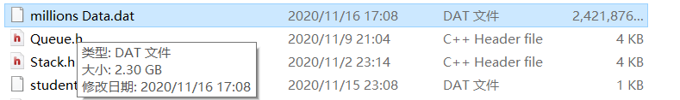

创建千万数据集时间：

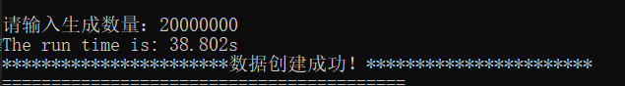
两千万数据读取时间：
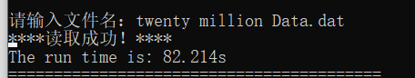
插入用时：
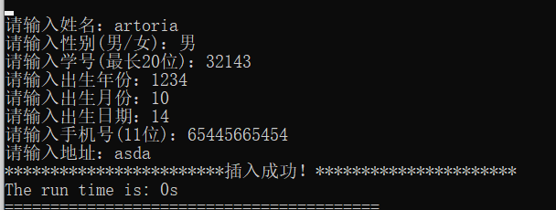
查询用时：
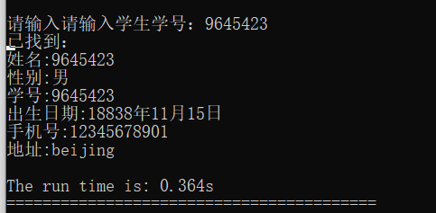
删除用时：
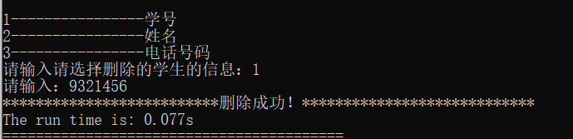
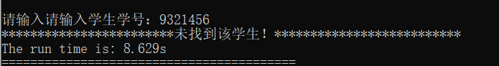
千万数据查找年龄最小的学生用时：
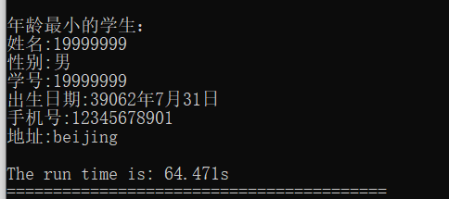
（7）图形界面：
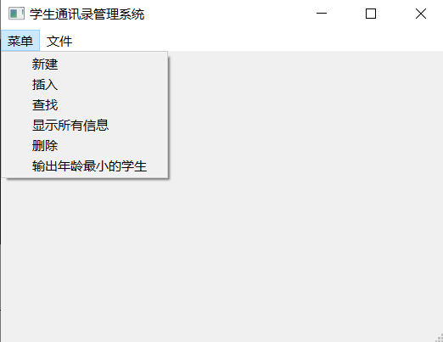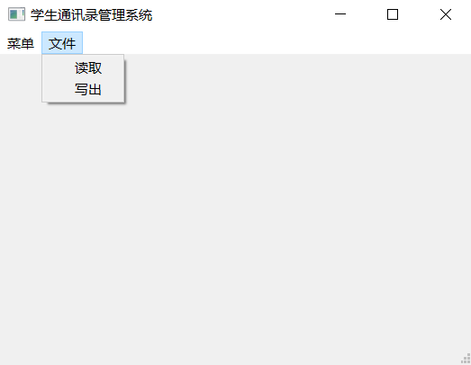
输入学生信息，新建通讯录：
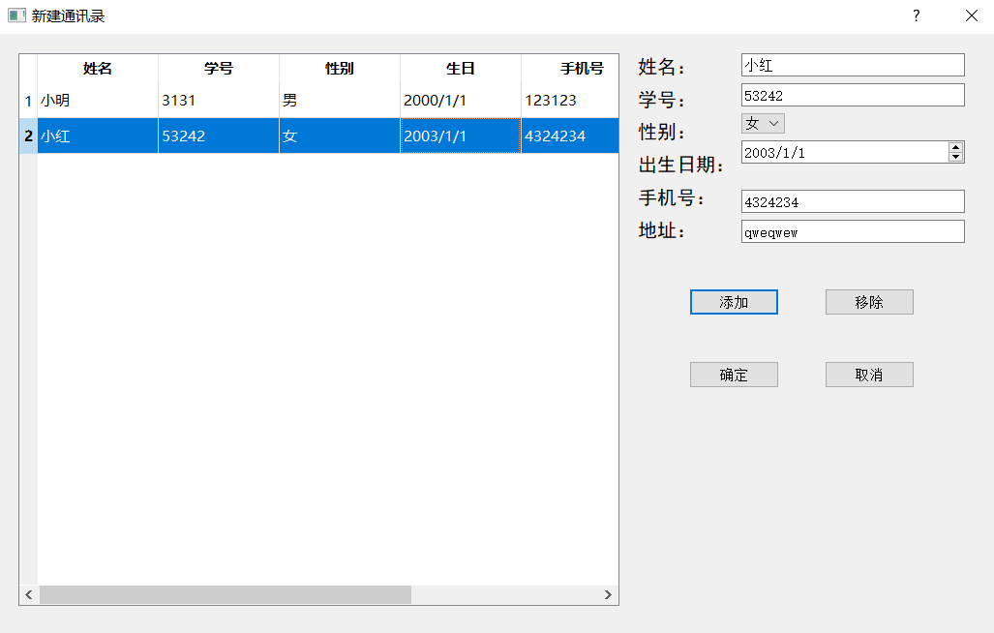
插入学生信息(末尾)：
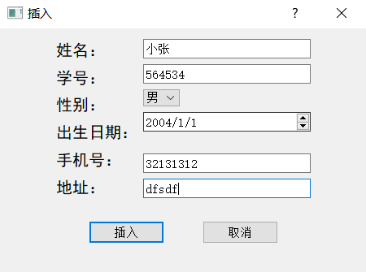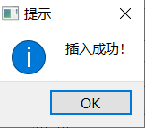
选择输出全部学生通讯录信息的方式并输出：
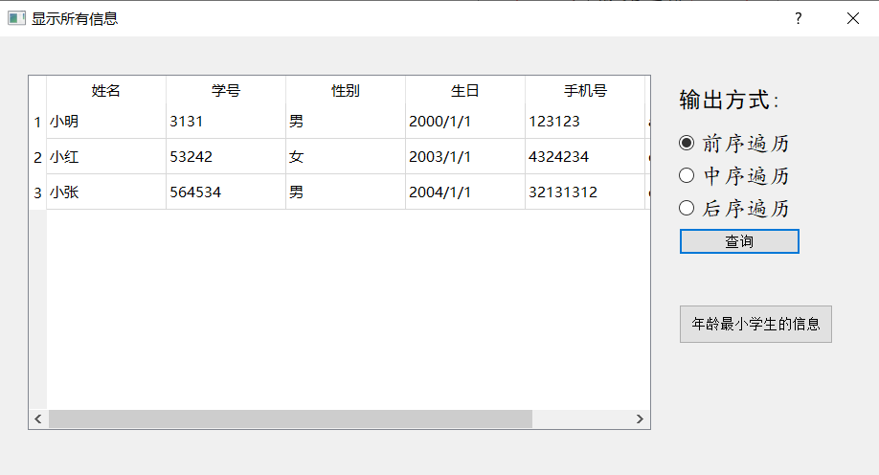
输出年龄最小的学生：
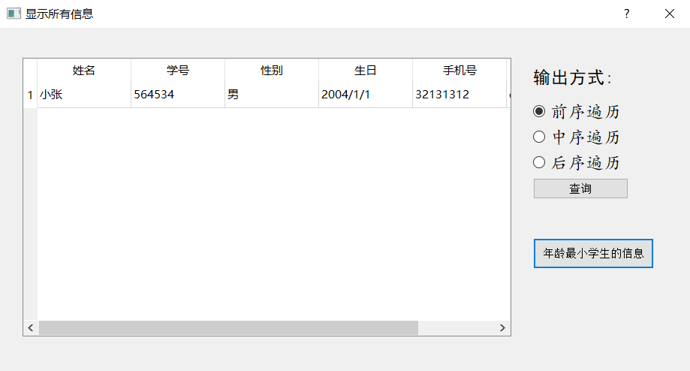
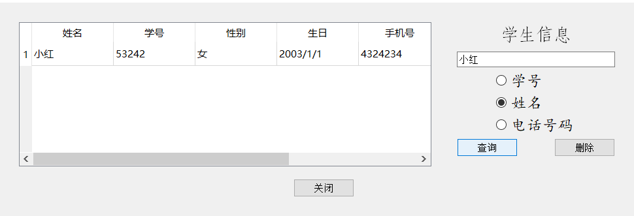删除指定学生的信息：
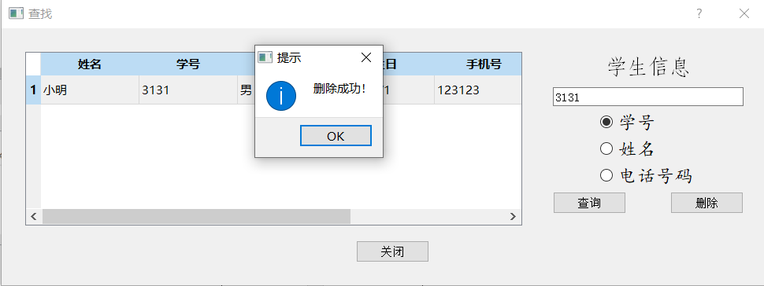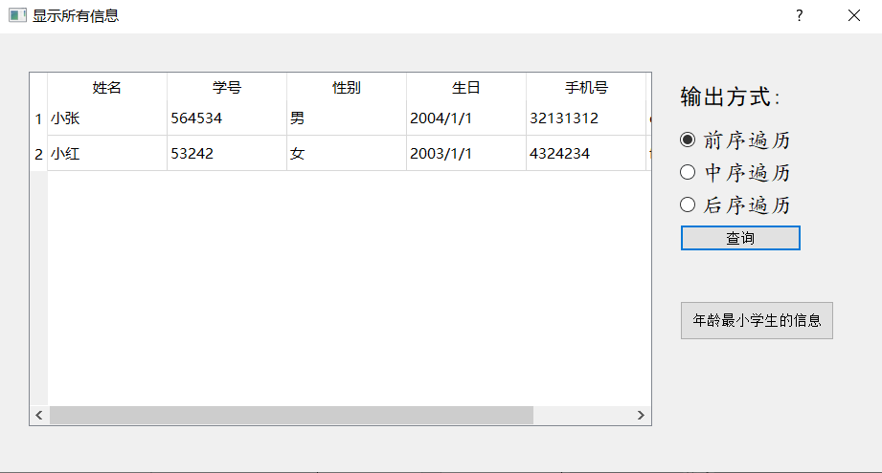
读入、保存学生通讯录：
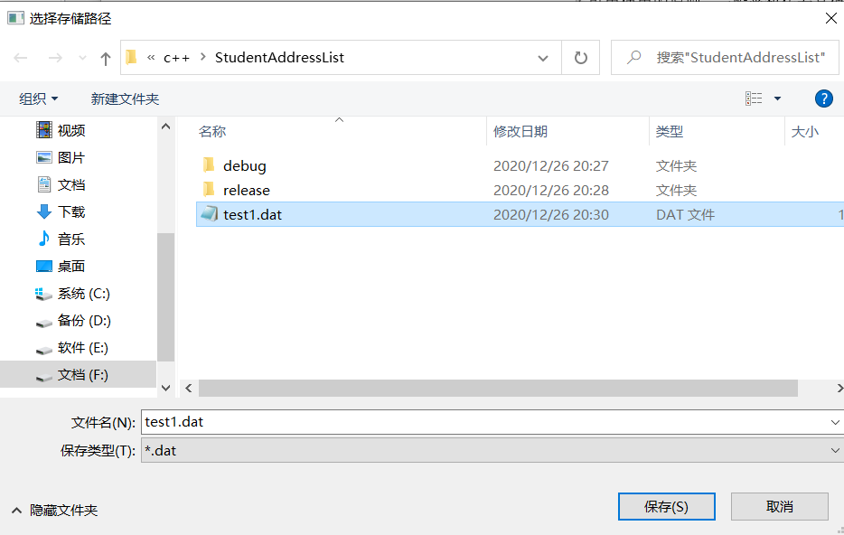
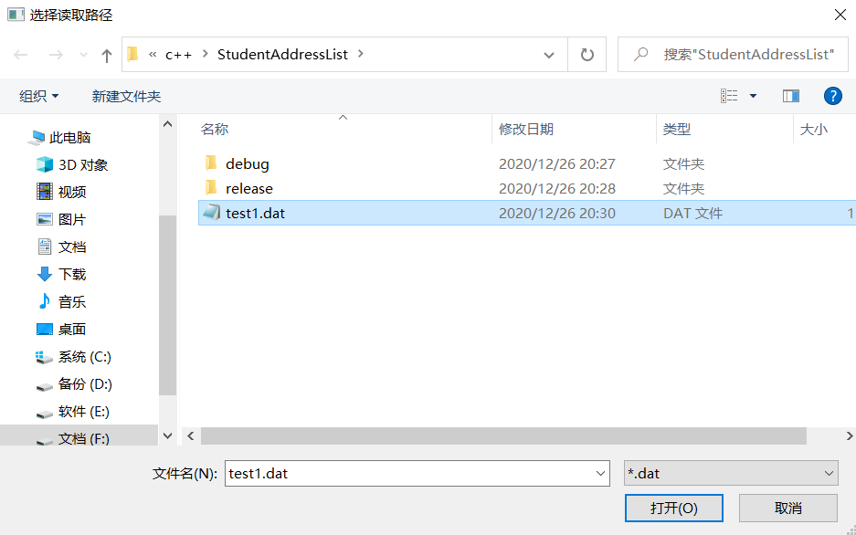
四、实验总结（心得体会）

这次实验的收货应该都干货满满的，总体上看更多是学习了如何优化算法，以及部分知识的查漏补缺。
首先，学会了引用使用的原则。一般函数传参是值传递，即需要将原变量的值拷贝一份给另一个变量。如果是引用，那么变量可以直接访问原变量的存储空间进行修改。但它的优势更多在于传递的是数据量大的结构体时不用再进行一份拷贝，可以极大提高运行效率。一般来说，只有在需要对原变量修改或传递的变量数据域较大时需要用到引用，如指针传递一般使用值传递。
其次，学会了结构体(类)重载判断、运算符的必要性。在写到按某些信息寻找时，本人曾纠结过比较的内容应写在哪儿，考虑类的通用性，必不能具体地写在二叉树类里，但写在类外且函数内的变量需要根据不同情况改变，起初考虑用的lambda函数。Lambda函数较为轻便，但陌生且书写要求严格，在v2.0版本代码仍显得臃肿。而后偶然发现可以重载结构体关键码的运算符，这样可以根据需求，使用结构体和不同类型的变量进行比较。
再者，本次实验使用的二叉树结构中的二叉树结点的子女域采用了大小为2的指针数组，对于某些操作涉及取左子女还是右子女变得更方便、且代码更为精简。
再者，学会了如何使用位运算充分利用存储空间。在v1.0版本，存储学生的出生日期采用的是字符数组，但是不规格化不好比较；在v2.0版本采用了大小为3的unsigned int数组(只考虑公元前)，但实际上未使用的数值位较多，且在比较年龄时需要较多次数；在v3.0版本进一步优化使用一个unsigned变量，二进制表示中1~23位表示年份，24~27位表示月份，28~32表示日期，由于位运算速度快，故时间和空间开销上都有了极大提高。
最后，体会到提升程序整体性能最好的方法是数学公式计算。如这次实验采用的是完全二叉树，即每次插入操作都要在末尾添加。为了找到最后添加的位置，需要找到添加位置的父节点，此时可以用辅助结构入队列来暂存结点位置，虽然能一定程度上提高搜索性能，但代码实现相对复杂且耗费了空间。于是我利用了完全二叉树的特性，按数学公式辅助查找，每次折半寻找，由于只是数值计算，不但不消耗空间，且性能为log2(n)的较为理想的复杂度。

五、参考文献：
《数据结构》教材
《c++程序设计》
《高质量C++/C编程指南》
《C++ Coding Standard》
C++lambda函数：
https://bbs.csdn.net/topics/392083484?list=14958550
http://www.voidcn.com/article/p-rknedsfs-btb.html
C++计时器：https://www.cnblogs.com/dwdxdy/p/3214905.html
C++使用引用原则：https://blog.csdn.net/benobug/article/details/105093140
C++重载双目运算符：https://www.cnblogs.com/god-for-speed/p/10843375.html
C++类中使用函数指针数组：https://blog.csdn.net/helloabiao/article/details/4552173
https://segmentfault.com/q/1010000004233580/a-1020000004233679
C++定义函数指针数组：https://blog.csdn.net/syrchina/article/details/8599656
C++ssteam: https://www.cnblogs.com/Forever-Kenlen-Ja/p/4946329.html
C++memset函数用法：https://blog.csdn.net/qq_39707351/article/details/83958024

